**软件需求说明书**

**<面向领域知识调研的搜索和分析平台项目>**

**软件需求说明书**

**版本 <1.0>**

**修订历史记录**

|  |  |  |  |
| --- | --- | --- | --- |
| 日期 | 版本 | 说明 | 作者 |
| <日/月/年> | <x.x> | <详细信息> | <姓名> |
|  |  |  |  |
|  |  |  |  |
|  |  |  |  |

目录

**1．引言** 4

**1.1 编写的目的** 4

**1.2 背景** 4

**1.3 定义** 5

**1.4 参考资料** 5

**2．任务概述** 6

**2.1 目标** 6

**2.2 用户的特点** 6

**2.3 假定和约束** 6

**3．需求规定** 7

**3.1 对功能的规定** 7

**3.2 对性能的规定** 9

**3.2.1 精度** 9

**3.2.2 时间特性要求** 9

**3.2.3 灵活性** 10

**3.3 输入输出要求** 10

**3.4 数据管理能力要求** 10

**3.5 故障处理要求** 10

**3.6 其他专门要求** 10

**4．运行环境规定** 10

**4.1 硬件要求** 11

**4.2 操作系统要求** 11

**4.3 Java要求** 11

**4.4 网络配置要求** 11

**4.5 用户使用要求** 11

**5．需求分析结果** 11

**5.1 整体分析** 11

**5.2 用户故事** 15

**5.2.1 用户注册** 15

**5.2.2 用户登录** 17

**5.2.3 用户搜索关键词** 18

**5.2.4 展示收藏结果** 20

**5.2.5 展示搜索结果** 21

**5.2.6 展示学者主页** 23

**5.2.7 展示文献主页** 24

**5.2.8 可视化搜索结果** 26

**5.2.9 可视化学者信息** 27

**5.2.10 可视化文献信息** 29

**5.2.11 收藏学者** 31

**5.2.12 收藏文献** 32

**5.2.13 管理员登录** 33

**5.2.14 管理员管理用户** 35

**5.2.15 管理员管理爬虫** 36

**5.2.16 管理员管理数据** 37

**1．引言**

**1.1 编写的目的**

本文的目的如下：

1. 明确需求：将本项目的功能需求和性能需求以详细和清晰的方式记录下来，以确保所有相关方对系统有一致的理解。
2. 指导开发：为开发人员提供详细的开发指南。
3. 指导测试：为测试团队提供了一个基准，以验证系统是否符合规格要求。
4. 项目管理：作为项目管理的重要工具，帮助了解项目的范围，计划、分配资源和跟踪进度。
5. 交流和协作：作为一个统一的文档，帮助各团队成员之间的有效沟通和协作，以确保项目目标的实现。

本文预期的读者包括但不限于：

1. 项目团队
2. 客户
3. 测试团队
4. 项目管理人员
5. 未来维护团队

**1.2 背景**

a. 待开发的系统的名称;   
b.本项目的任务提出者、开发者、用户；   
c.该系统同其他系统或其他机构的基本的相互来往关系。

a. 待开发的系统的名称: 面向领域知识调研的搜索和分析平台

b. 本项目的任务提出者、开发者、用户:

* 任务提出者：北京理工大学卓越工程综合训练课程。
* 开发者：张雲赫、杨致远、刘骜、文彦哲
* 用户：这个平台的用户包括研究人员、学生、领域专家、分析师和其他知识工作者，他们将使用该平台来执行以下操作，包括但不限于：
* 进行领域知识调研。
* 搜索和检索有关特定主题或领域的数据和资料。
* 对数据进行分析和统计处理。

c. 该系统同其他系统或其他机构的基本的相互来往关系:

该系统可能需要与以下组织、系统或服务建立相互来往关系：

* 外部数据源和网站： 作为资料爬虫的一部分，系统需要访问和抓取来自外部数据源的信息。这可能包括各种学术网站、数据库或API。
* 内部数据库： 系统使用MongoDB数据库存储抓取的数据，以供用户搜索、分析和可视化。这与系统的后端部分紧密相关。
* 前端Vue应用： 前端Vue应用负责呈现用户界面，用户可以使用它来执行搜索、分析和可视化任务。前后端之间将有HTTP请求和响应的交互。
* Scrapy框架： Scrapy是用于爬虫的框架，它在系统中与后端Flask框架协同工作，用于爬取、存储和处理外部数据。
* 利益相关者： 系统的任务提出者、管理团队、维护团队等利益相关者之间将进行沟通和协作，以确保系统的开发和维护达到期望的目标。

**1.3 定义**

列出本文件中用到的专门术语的定义和外文首字母组词的原词组。

|  |  |  |
| --- | --- | --- |
| 专业术语 | 定义 | 备注 |
|  |  |  |
|  |  |  |

**1.4 参考资料**

列出用得着的参考资料。

|  |  |  |
| --- | --- | --- |
| 参考资料 | 位置 | 备注 |
|  |  |  |
|  |  |  |

**2．任务概述**

**2.1 目标**

开发意图：设计一个学术平台。该网页旨在帮助用户快速搜索、浏览和获取相关文献信息。为用户提供一个高效、便捷的平台，方便用户找到所需的学术文献。

应用目标：满足用户对于文献搜索的需求，并提供相关的搜索结果。

作用范围：涵盖各个学科领域的文献，包括但不限于计算机领域。

背景材料：在当前大量的学术文献存在时，寻找特定文献往往耗费时间和精力。因此，我们希望通过开发这个文献搜索网页，为用户提供一个集中、高效的平台，以便用户可以更容易地找到所需的文献。

我们的文献搜索系统能够提供更加精确和全面的搜索结果，本系统关联了相关文献数据库，并且可以手动设置爬虫信息，用户点击文献条目后可跳转至对应网页。

**2.2 用户的特点**

预计最终用户具备一定的教育水平和各自领域的技术专长，并在工作和学习中有搜索文献的需求；操作人员需要具备一定的信息搜索技巧，以便能够更好地支持用户的需求；维护人员需要具备一定的管理技巧，以确保系统能够及时获取最新的文献。预计本系统将被频繁使用，特别是在学术研究领域。

**2.3 假定和约束**

假定：

1. 用户具有一定的计算机和互联网的使用能力。
2. 用户对所需文献具有一定了解，能够提供相关关键词、作者等信息。

约束：

1. 根据开发团队、资源和时间的限制，实现可行的系统功能。
2. 系统开发过程中，需要考虑数据安全问题。
3. 系统持续使用过程中，需要考虑用户的隐私保护问题。

**3．需求规定**

**3.1 对功能的规定**

1. 用户注册

* 输入：用户提供用户名、密码、电子邮件等注册信息。
* 处理：系统验证注册信息的有效性，并创建新用户账户。
* 输出：成功注册的用户可以登录系统。

1. 用户登录

* 输入：已注册的用户名和密码。
* 处理：系统验证用户凭据，授权用户访问系统特定功能。
* 输出：用户获得收藏的权限。

1. 用户搜索关键词

* 输入：用户输入的关键词、短语或学者。
* 处理：系统通过关键词检索论文数据库。
* 输出：显示相关论文和学者列表供用户查看。

1. 收藏学者

* 输入：用户选择收藏的学者的信息或名称。
* 处理：系统将学者信息添加到用户的收藏夹或从中移除。
* 输出：用户可以在其个人资料中查看收藏的学者。

1. 收藏文献

* 输入：用户选择收藏的论文或文献。
* 处理：系统将文献信息添加到用户的收藏夹或从中移除。
* 输出：用户可以在其个人资料中查看收藏的文献。

1. 展示收藏结果

* 输入：用户请求查看收藏的学者或文献。
* 处理：系统检索用户的收藏数据并显示在用户界面。
* 输出：用户可以查看其收藏的学者和文献。

1. 展示搜索结果

* 输入：搜索关键词后的相关论文列表。
* 处理：系统将搜索结果呈现给用户，可包括分页或过滤选项。
* 输出：用户可以查看搜索结果并访问论文详细信息。

1. 展示学者主页

* 输入：用户选择查看特定学者的信息。
* 处理：系统提供学者的详细信息和相关研究成果。
* 输出：用户可以了解学者的背景和研究工作。

1. 展示文献主页

* 输入：用户选择查看特定文献的信息。
* 处理：系统提供文献的详细信息、摘要和下载链接。
* 输出：用户可以查看文献的详细内容。

1. 可视化搜索结果

* 输入：用户选择可视化选项。
* 处理：系统将搜索结果以图形或图表形式呈现，如关键词云、统计图表等。
* 输出：用户可以更直观地理解搜索结果。

1. 可视化学者信息

* 输入：用户选择特定学者并请求可视化信息。
* 处理：系统生成学者的关联图、合作网络或研究方向图。
* 输出：用户可以视觉化学者的研究关系和合作网络。

1. 可视化文献信息

* 输入：用户选择特定文献并请求可视化信息。
* 处理：系统生成文献的引用关系图、主题分布图等。
* 输出：用户可以视觉化文献的关联和主题信息。

1. 管理员登录

* 输入：管理员用户名和密码。
* 处理：系统验证管理员凭据，授权管理员访问管理功能。
* 输出：管理员获得管理系统的权限。

1. 管理员管理用户

* 输入：管理员选择用户管理功能，可添加、删除、禁用用户账户。
* 处理：系统执行管理员的用户管理操作。
* 输出：管理员可以管理系统中的用户。

1. 管理员管理爬虫

* 输入：管理员可以配置、启动、停止网络爬虫任务。
* 处理：系统执行爬虫任务的管理操作。
* 输出：管理员可以管理数据的采集过程。

1. 管理员管理数据

* 输入：管理员可以导入、清理、备份、还原数据。
* 处理：系统执行管理员的数据管理操作。
* 输出：管理员可以维护数据库和数据质量。

**3.2 对性能的规定**

**3.2.1 精度**

* 输入/输出数据精度：系统应确保所有数据的准确性，如用户信息、论文信息等。

**3.2.2 时间特性要求**

* 系统响应时间：用户登录、搜索、查看结果等功能应在合理的时间内完成，通常不超过几秒。
* 数据更新频率：系统应定期更新数据库，以确保最新的研究成果和学者信息。

**3.2.3 灵活性**

* 系统应容易扩展，以适应未来的功能增加或需求变化。
* 系统应支持多种数据格式和来源，以方便集成新数据源。

**3.3 输入输出要求**

* 数据类型：用户信息、论文信息、关键词、可视化数据等。
* 媒体/格式：文本、图像、图表、数据库记录等。
* 数值范围：根据数据类型，例如日期、引用次数、用户ID等。

**3.4 数据管理能力要求**

* 系统应能够管理成千上万的论文和用户记录。
* 数据库表和文献文件大小应根据数据量进行扩展。

**3.5 故障处理要求**

* 系统应能够处理软件故障，例如崩溃或错误处理，以保持系统的可用性。
* 对于硬件故障，系统应备份数据以防止数据丢失。

**3.6 其他专门要求**

* 安全保密：用户数据应得到适当的保护，例如加密和身份验证。
* 使用方便性：用户界面应直观且易于导航。
* 可维护性：系统应容易维护，包括日志记录、错误报告和更新管理。
* 可读性：代码应注释良好，以便未来维护和扩展。
* 可靠性：系统应稳定，减少崩溃和错误。
* 运行环境可转换性：系统应支持不同操作系统和数据库管理系统。

**4．运行环境规定**

**4.1 硬件要求**

1. 内存：至少 4GB RAM，推荐 8GB 或更多。
2. 处理器：受益于多核处理器，建议使用至少双核处理器。
3. 存储：快速的固态硬盘 (SSD) 用于数据存储和读/写操作。
4. 网络：高带宽网络连接，以支持节点之间的通信。

**4.2 操作系统要求**

1. 在 Linux 上，推荐使用 Ubuntu、CentOS 等流行的发行版。
2. 生产环境中通常使用 Linux，并按照官方文档提供的操作系统规定进行设置。

**4.3 Java要求**

1. Elasticsearch 是基于 Java 开发的，因此需要安装支持 Elasticsearch 版本要求的 Java 运行时环境 (JRE) 或开发环境 (JDK)。
2. 推荐使用 Oracle JDK 或 OpenJDK 版本。

**4.4 网络配置要求**

1. 服务器和用户需要能够互相通信，因此需要配置网络防火墙和路由器，以确保节点之间的连接。
2. 配置MongoDB端口和访问权想，使得管理员可以从外部访问。

**4.5 用户使用要求**

使用任意浏览器访问前端网址即可。

**5．需求分析结果**

**5.1 整体分析**

该项目旨在为用户提供一个强大而全面的学术搜索工具，以帮助用户更好地检索和分析自己需要的各个领域的知识。通过整合多个关键功能，该平台将为用户提供一个全面的知识调研工具，从而支持他们在各自领域的决策和研究工作中取得更大的成功。

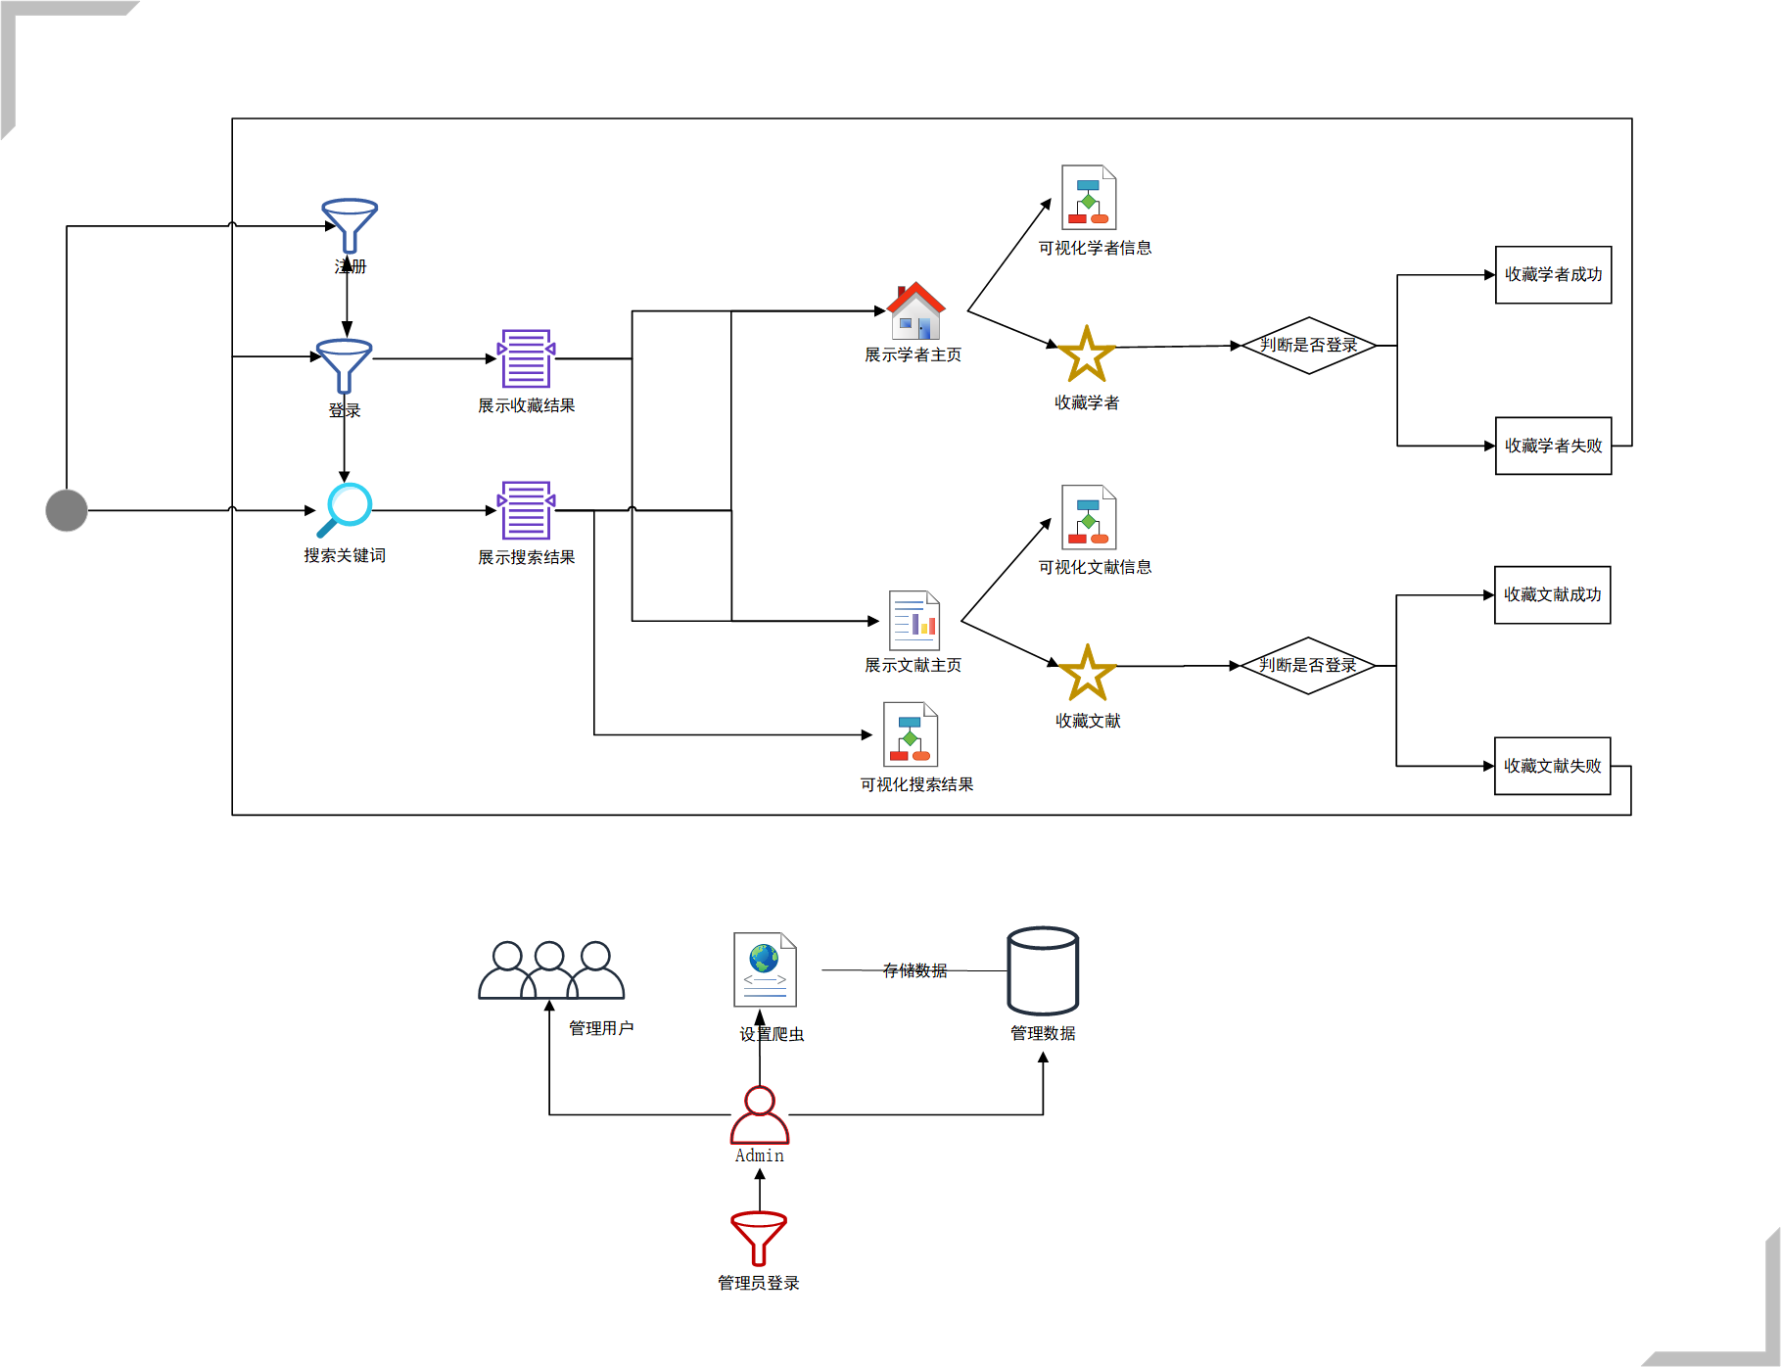

图5.1.1 用户故事关系图

该图为用户故事的关系图。在整个系统当中，用户可以通过该图的流程依次实现图中的用户故事。

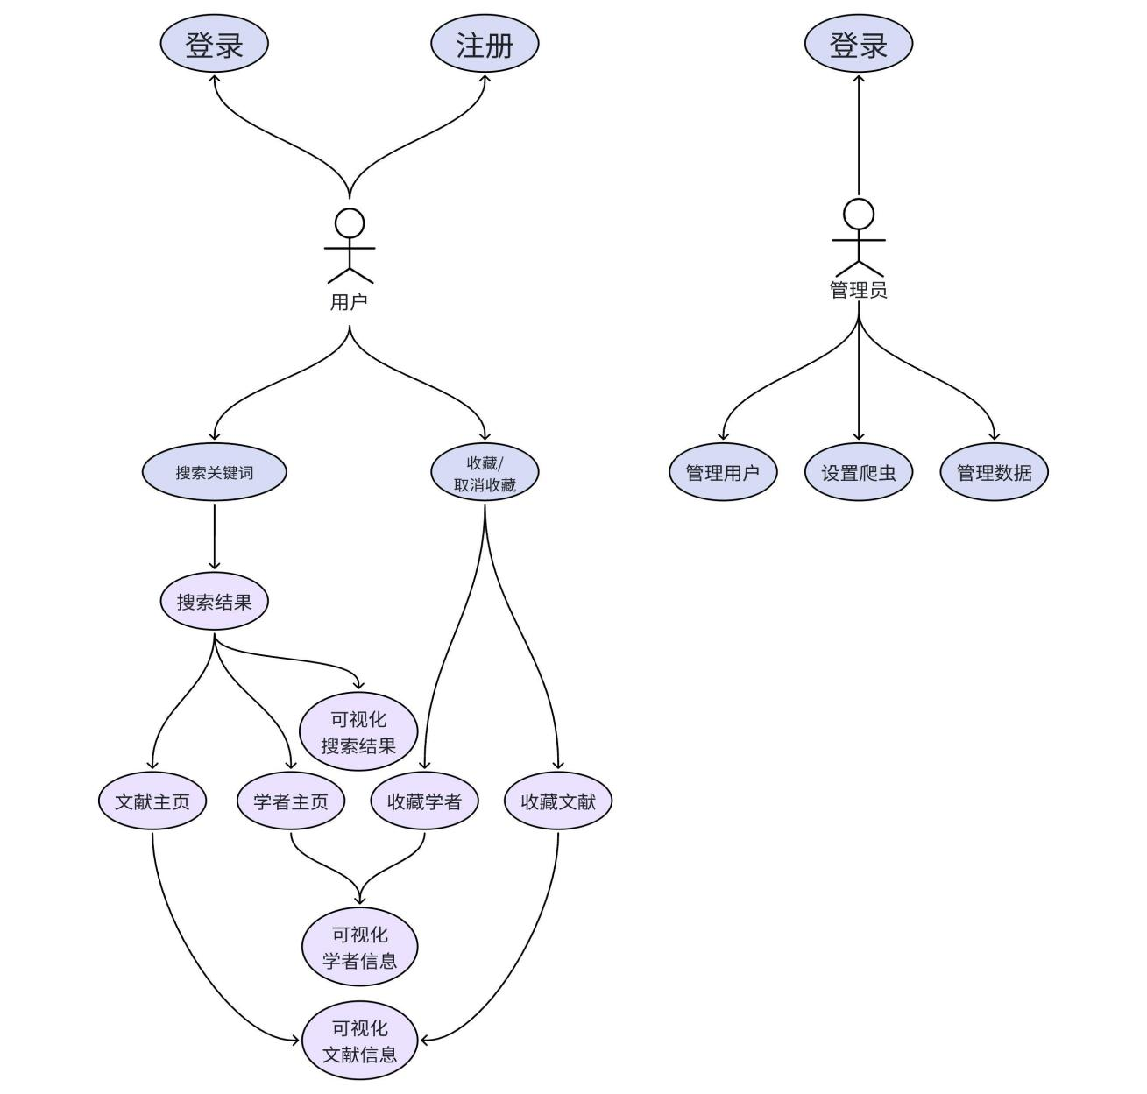

图5.1.2 角色用例图

该图片为用例图。本项目共包含两种角色，分别是用户和管理员。用户可以进行注册登录、搜索关键词、收藏、查看搜索结果、访问文献主页和学者主页、查看可视化图表等。管理员可以进行登录、管理用户、设置爬虫、管理数据。

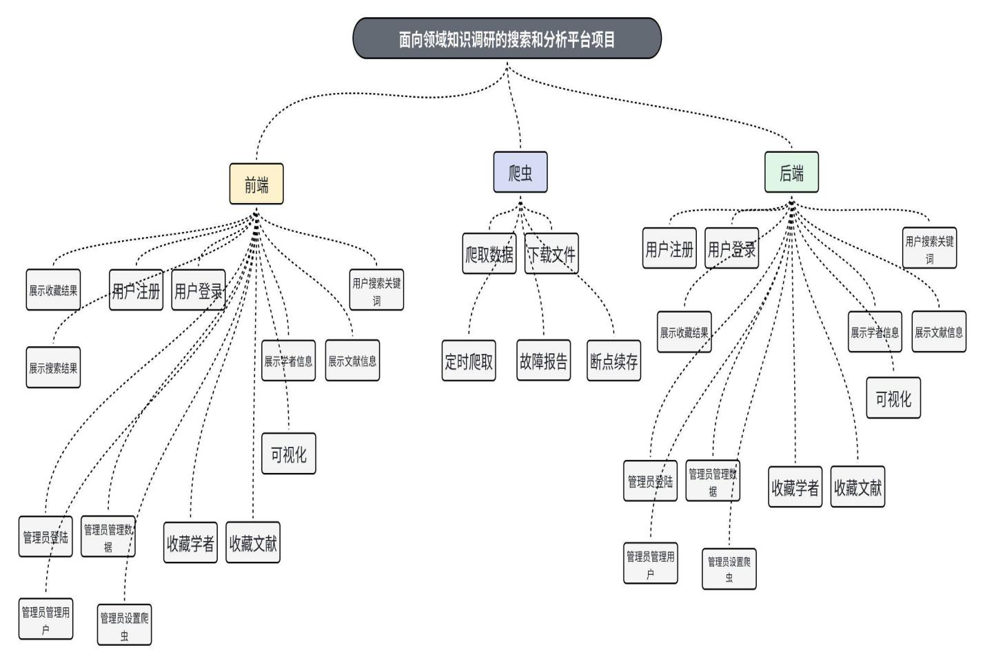

图5.1.3 功能框架图

该图为功能框架图，分别描述了前端、后端、爬虫所具备的功能。

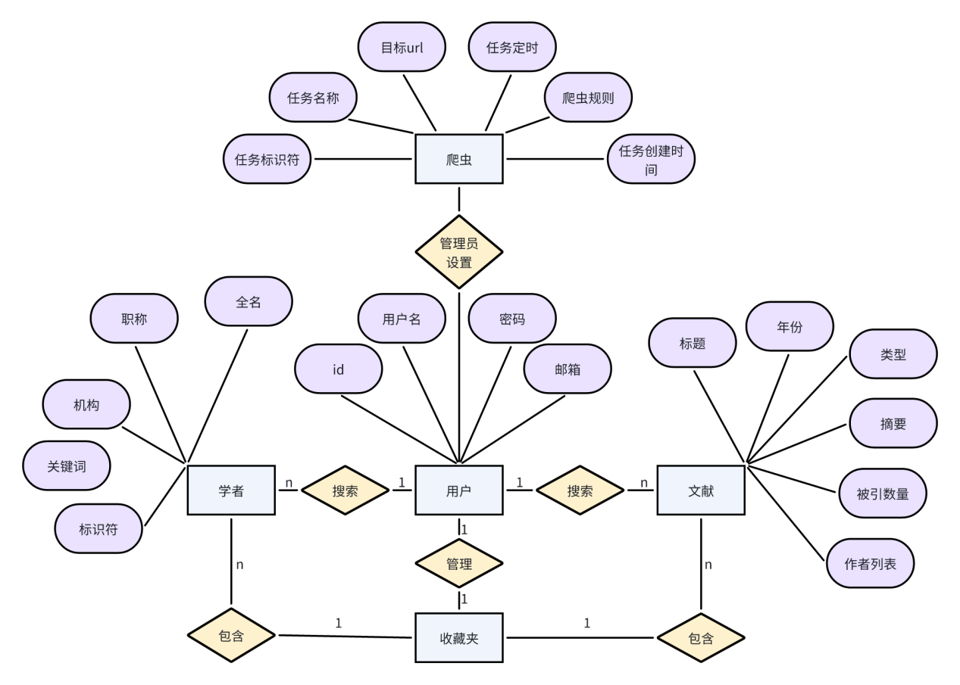

图5.1.4 数据库E-R图

该图为数据库的E-R图，体现了系统的数据设计。

**5.2 用户故事**

**5.2.1 用户注册**

用例名称： 用户注册

主要参与者：

* 新用户：希望在平台上创建帐户并管理收藏夹的个人。

其他参与者：

* 系统：负责处理注册请求、验证用户信息和创建新用户帐户的平台。

前置条件：

* 用户已经访问了平台的注册页面。

后置条件：

* 用户成功创建了新的帐户并登录到平台。
* 用户的个人信息被保存到系统数据库中。

主要流程：

1. 用户访问注册页面，点击“注册”按钮。
2. 系统显示注册表单，要求用户提供以下信息：

* 用户名（唯一）
* 电子邮件地址（唯一）
* 密码
* 确认密码
* 其他个人信息（可选）

1. 用户填写所有必填字段，密码和确认密码一致。
2. 用户点击“注册”按钮提交注册请求。
3. 系统验证用户提供的信息：

* 确保用户名和电子邮件地址是唯一的，未被其他用户使用。
* 确保密码符合安全要求（如最小长度、复杂性等）。

1. 如果验证成功，系统创建新用户帐户，包括以下步骤：

* 为用户分配唯一的用户ID。
* 将用户的个人信息存储到数据库中。

1. 系统向用户发送注册确认邮件，系统向用户显示注册成功的消息。

备选流程：

6a. 如果验证失败，系统会向用户显示错误消息，并指示用户修复注册表单中的问题。用户可以尝试重新提交注册请求。

异常流程：

* 如果用户放弃注册过程，可以关闭浏览器窗口或导航回其他页面。
* 如果用户忘记密码，可以使用“忘记密码”功能来重置密码。

特殊需求：

* 对于电子邮件地址的确认，可以选择进行电子邮件验证，以确保用户提供的电子邮件地址是有效的。

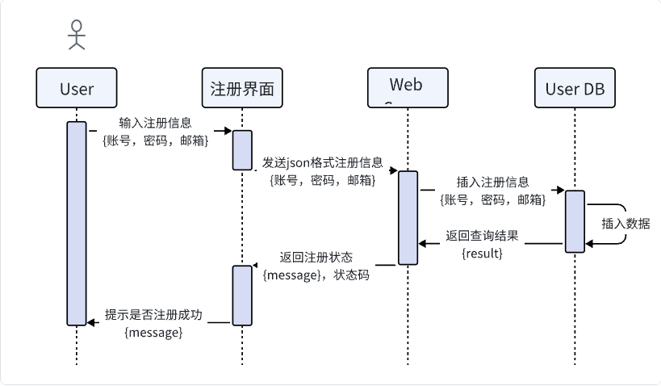

图5.2.1 用户注册时序图

**5.2.2 用户登录**

用例名称： 用户登录

主要参与者：

* 已注册用户：拥有平台帐户并希望登录以访问其个人信息和收藏功能。

其他参与者：

* 系统：负责处理登录请求，验证用户凭据，并提供访问权限。

前置条件：

* 用户已经访问了平台的登录页面。

后置条件：

* 用户成功登录到平台。
* 用户可以访问其个人信息和平台功能。
* 用户的会话被创建并保持有效。

主要流程：

1. 用户访问登录页面，并点击“登录”按钮。
2. 系统显示登录表单，要求用户提供以下信息：

* 用户名或电子邮件地址
* 密码

1. 用户输入登录信息。
2. 用户点击“登录”按钮提交登录请求。
3. 系统验证用户提供的登录信息：

* 验证用户名或电子邮件地址是否存在于系统中。
* 验证提供的密码与注册时的密码是否匹配。

1. 如果验证成功，系统创建用户会话，将用户标识为已登录状态，并重定向用户到主页。
2. 用户成功登录后，系统向用户显示欢迎消息，并提供对个人信息和平台功能的访问。

备选流程：

5a. 如果验证失败，系统向用户显示错误消息（如未注册或密码不正确），并指示用户修复登录表单中的问题。用户可以尝试重新提交登录请求。

异常流程：

* 如果用户忘记密码，可以使用“忘记密码”功能来重置密码。

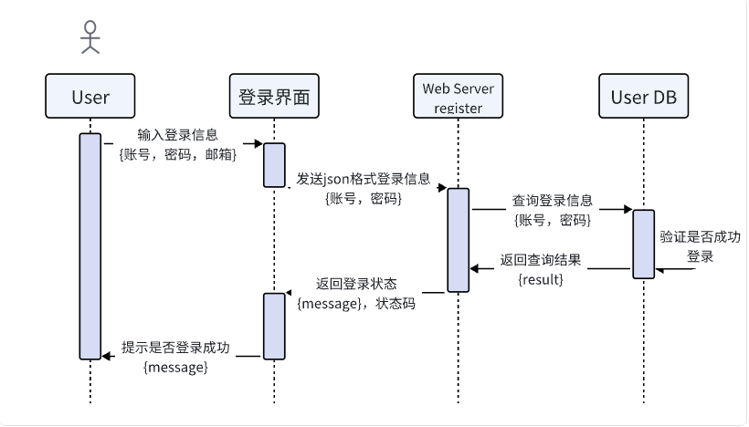

图5.2.2 用户登录时序图

**5.2.3 用户搜索关键词**

用例名称： 用户搜索关键词

主要参与者：

* 全部用户：希望使用平台的数据搜索功能来查找与关键词相关的领域知识数据。

其他参与者：

* 系统：负责处理搜索请求，检索相关数据，并向用户提供搜索结果。

前置条件：

* 用户已访问搜索页面。

后置条件：

* 系统显示与搜索关键词相关的文章及作者列表。
* 用户可以查看搜索结果并执行进一步的操作，如分析和可视化。
* 用户可以点击搜索结果查看学者主页或文献主页。

主要流程：

1. 用户访问搜索页面，并在搜索框中输入关键词或短语。
2. 用户点击“搜索”按钮或按下回车键来提交搜索请求。
3. 系统接收搜索请求，提取用户输入的关键词。
4. 系统执行关键词搜索操作，检索与关键词相关的数据记录。
5. 系统显示搜索结果页面，列出与关键词匹配的数据记录的作者、标题、摘要和标签等。
6. 用户可以浏览搜索结果，选择查看特定数据记录的详细信息。
7. 用户可以执行以下操作：

* 查看完整数据记录的详细信息。
* 进一步分析数据（选择数据分析选项）。
* 创建可视化图表（选择可视化选项）。
* 点击搜索结果查看学者主页或文献主页。

1. 用户可以使用搜索结果页面上的分页或滚动功能来查看更多匹配的数据记录。

备选流程：

4a. 如果系统无法找到与关键词匹配的数据记录，系统向用户显示“无匹配结果”的消息。

特殊需求：

* 搜索结果应当按相关性排序，以最大程度地满足用户的搜索需求。

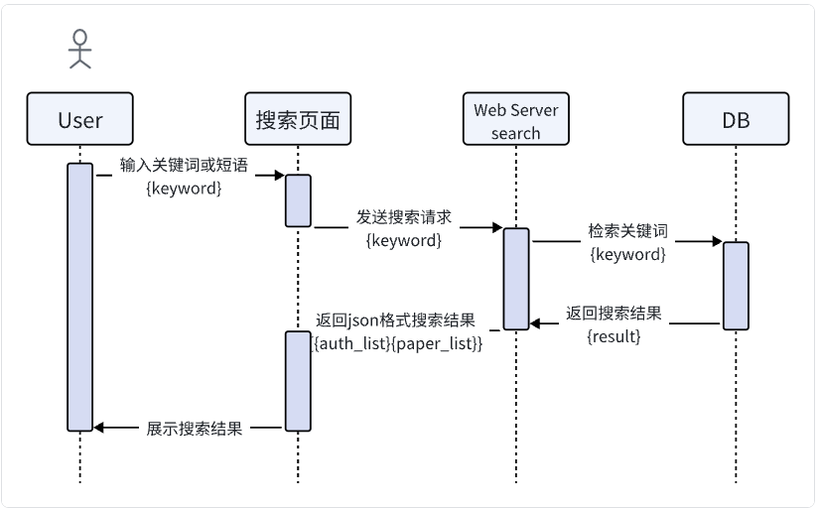

图5.2.3 用户搜索关键词时序图

**5.2.4 展示收藏结果**

用例名称： 展示收藏结果

主要参与者：

* 已注册用户：希望查看其个人帐户中已收藏的数据记录。

其他参与者：

* 系统：负责处理展示收藏结果请求，在数据库中检索已收藏的数据记录，并向用户提供展示结果。

前置条件：

* 用户已登录到平台并访问了个人收藏页面。

后置条件：

* 系统显示用户已收藏的数据记录列表。
* 用户可以查看收藏的数据记录并执行进一步的操作。

主要流程：

1. 用户访问个人帐户页面，点击“我的收藏”。
2. 系统接收展示收藏结果请求，并识别当前登录用户。
3. 系统检索当前用户已收藏的数据记录。
4. 系统显示已收藏的数据记录列表，包括每个数据记录的摘要信息，如标题、摘要和标签。
5. 用户可以浏览已收藏的数据记录列表。
6. 用户可以选择查看特定数据记录的详细信息，包括完整的数据内容和其他相关信息。
7. 用户可以执行以下操作：

* 查看完整数据记录的详细信息。
* 进一步分析数据（选择数据分析选项）。
* 创建可视化图表（选择可视化选项）。
* 取消收藏某个数据记录。
* 点击收藏结果查看学者主页或文献主页。

备选流程：

3a. 如果用户尚未收藏任何数据记录，系统向用户显示“无收藏结果”的消息。

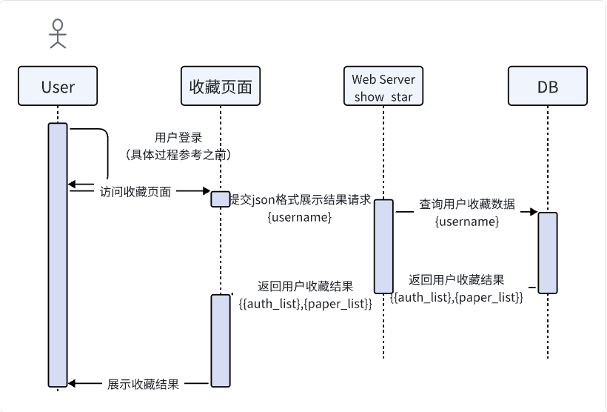

图5.2.4 展示收藏结果时序图

**5.2.5 展示搜索结果**

用例名称： 展示搜索结果

主要参与者：

* 全部用户：希望查看其通过关键词后得出的搜索结果。

其他参与者：

* 系统：负责处理展示搜索结果请求，在数据库中检索和关键词相关的数据记录，并向用户提供展示结果。

前置条件：

* 用户已输入关键词并进行了搜索。

后置条件：

* 系统显示用户搜索的关键词相关记录列表。
* 用户可以查看搜索结果中的数据记录并执行进一步的操作。

主要流程：

1. 用户访问搜索页面，输入关键词并点击搜索。
2. 系统接收展示搜索结果请求。
3. 系统显示与搜索关键词的数据记录列表，包括每个数据记录的摘要信息，如标题、摘要和标签。
4. 用户可以浏览搜索出的数据记录列表。
5. 用户可以选择查看特定数据记录的详细信息，包括完整的数据内容和其他相关信息。
6. 用户可以执行以下操作：

* 查看完整数据记录的详细信息。
* 进一步分析数据（选择数据分析选项）。
* 创建可视化图表（选择可视化选项）。
* 收藏某个数据记录。
* 点击搜索结果查看学者主页或文献主页。

备选流程：

3a. 如果用户尚未登录，则无法收藏某个数据记录，并弹出登录提示。

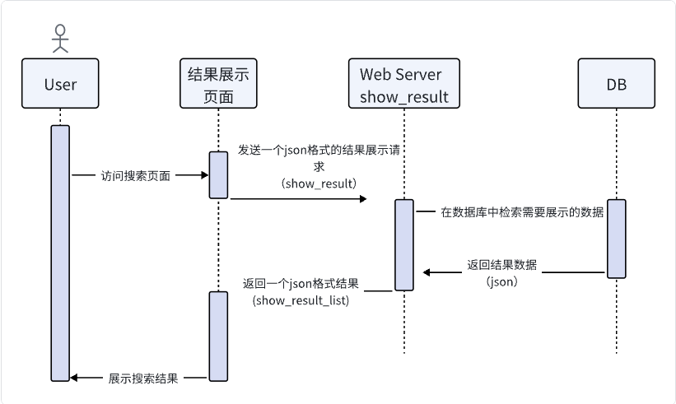

图5.2.5 展示搜索结果时序图

**5.2.6 展示学者主页**

用例名称： 展示学者主页

主要参与者：

* 全部用户：希望通过点击搜索结果中的学者链接，查看学者主页。

其他参与者：

* 系统：负责处理展示查看结果请求，在数据库中检索和该学者相关的数据记录，并向用户提供展示学者主页结果。

前置条件：

* 用户点击了某个学者主页的链接。

后置条件：

* 系统显示用户点击的学者主页。
* 用户可以查看学者主页中的数据记录并执行进一步的操作。

主要流程：

1. 用户点击学者主页链接，访问学者页面。
2. 系统接收展示学者主页请求。
3. 系统显示与学者相关的数据记录列表，包括每个数据记录的摘要信息，如标题、摘要和标签。
4. 用户可以浏览学者主页。
5. 用户可以选择查看学者主页中特定数据记录的详细信息，包括完整的数据内容和其他相关信息。
6. 用户可以执行以下操作：

* 查看完整数据记录的详细信息。
* 进一步分析数据（选择数据分析选项）。
* 创建可视化图表（选择可视化选项）。
* 收藏某个数据记录。
* 收藏学者主页。

备选流程：

3a. 如果用户尚未登录，则无法收藏某个数据记录或学者主页，并弹出登录提示。

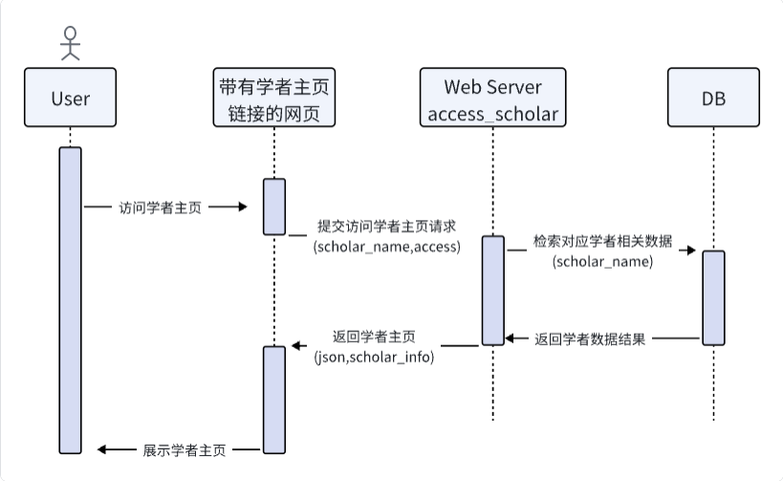

图5.2.6 展示学者主页时序图

**5.2.7 展示文献主页**

用例名称： 展示文献主页

主要参与者：

* 全部用户：希望通过点击搜索结果中的文献链接，查看文献主页。

其他参与者：

* 系统：负责处理展示查看结果请求，在数据库中检索和该文献相关的数据记录，并向用户提供展示文献主页结果。

前置条件：

* 用户点击了某个文献主页的链接。

后置条件：

* 系统显示用户点击的文献主页。
* 用户可以查看文献主页中的数据记录并执行进一步的操作。

主要流程：

1. 用户点击文献主页链接，访问文献页面。
2. 系统接收展示文献主页请求。
3. 系统显示与文献相关的数据记录列表，包括每个数据记录的摘要信息，如标题、摘要和标签。
4. 用户可以浏览文献主页。
5. 用户可以选择查看文献主页中特定数据记录的详细信息，包括完整的数据内容和其他相关信息。
6. 用户可以执行以下操作：

* 查看完整数据记录的详细信息。
* 进一步分析数据（选择数据分析选项）。
* 创建可视化图表（选择可视化选项）。
* 收藏某个数据记录。
* 收藏文献主页。

备选流程：

3a. 如果用户尚未登录，则无法收藏某个数据记录或文献主页，并弹出登录提示。

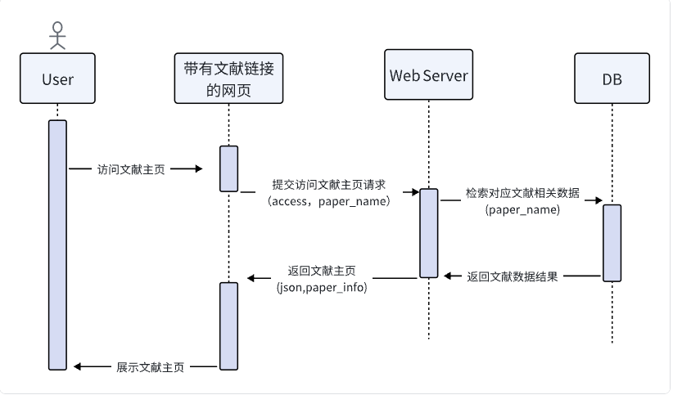

图5.2.7 展示文献主页时序图

**5.2.8 可视化搜索结果**

用例名称： 可视化搜索结果

主要参与者：

* 全部用户：希望通过点击可视化按钮对于搜索结果进行可视化分析。

其他参与者：

* 系统：负责处理展示查看可视化请求，对于搜索结果中的各项数据进行分析，并且展示数据直观的可视化结果。

前置条件：

* 用户在搜索结果页面点击可视化分析。

后置条件：

* 系统显示用户搜索结果的可视化分析结果。
* 用户可以就某个可视化分析结果查看详情。

主要流程：

1. 用户在搜索结果界面点击可视化分析。
2. 系统接收可视化搜索结果请求。
3. 系统分析文献相关的数据记录列表，包括每个数据记录的摘要信息，如标题、摘要和标签，并对其进行可视化。
4. 用户可以浏览可视化分析结果。
5. 用户可以选择查看可视化分析中特定数据记录的详细信息，包括完整的数据内容和其他相关信息。
6. 用户可以执行以下操作：

* 查看完整数据记录的详细信息。
* 收藏某个数据记录。

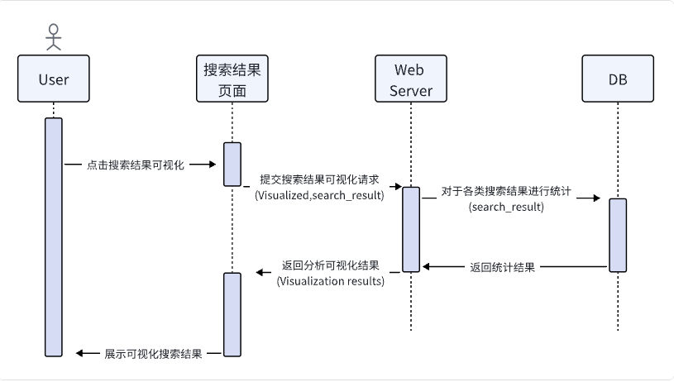

图5.2.8 可视化搜索结果时序图

**5.2.9 可视化学者信息**

用例名称： 可视化学者信息

主要参与者：

* 用户：希望查看所选学者的信息。

其他参与者：

* 系统：负责处理可视化请求、分析学者数据和创建可视化的GUI界面。

前置条件：

* 用户通过搜索或查看收藏夹查看学者主页。

后置条件：

* 用户看到显示的学者信息的可视化内容。

主要流程：

1. 用户访问可视化学者信息页面。
2. 系统为用户提供下列选项：

* 学者人际关系展示
* 学者发表论文影响力展示
* 学者发表论文研究方向展示
* 学者发表论文随时间的变化趋势
* 大数据筛选相似学者推荐

1. 用户选择一个选项。
2. 系统按照用户的选择查询相应数据并处理。
3. 系统将处理好的数据以图或表的形式展示。

备选流程：

4a. 如果用户未选择选项，就对用户进行操作提示。

异常流程：

* 如果用户放弃可视化过程，可以关闭浏览器窗口或导航回其他页面。

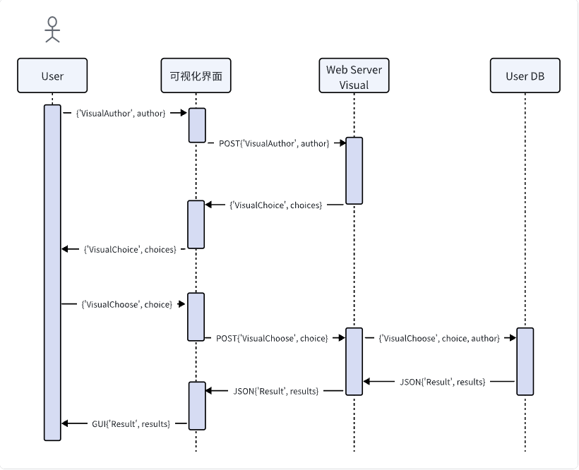

图5.2.9 可视化学者信息时序图

**5.2.10 可视化文献信息**

用例名称： 可视化文献信息

主要参与者：

* 用户：希望查看所选文献的信息。

其他参与者：

* 系统：负责处理可视化请求、分析文献数据和创建可视化的GUI界面。

前置条件：

* 用户通过搜索结果或查看收藏夹来到文献主页。

后置条件：

* 用户看到显示的文献信息的可视化内容。

主要流程：

1. 用户访问可视化文献信息页面。
2. 系统为用户提供下列选项：

* 文献间引用和被引关系
* 论文关键词统计可视化
* 论文数据随时间变化趋势
* 大数据筛选相似论文推荐

1. 用户选择一个选项。
2. 系统按照用户的选择查询相关数据并处理。
3. 系统将处理好的数据以图或表的形式展示。

备选流程：

4a. 如果用户未选择选项，就对用户进行操作提示。

异常流程：

* 如果用户放弃可视化过程，可以关闭浏览器窗口或导航回其他页面。

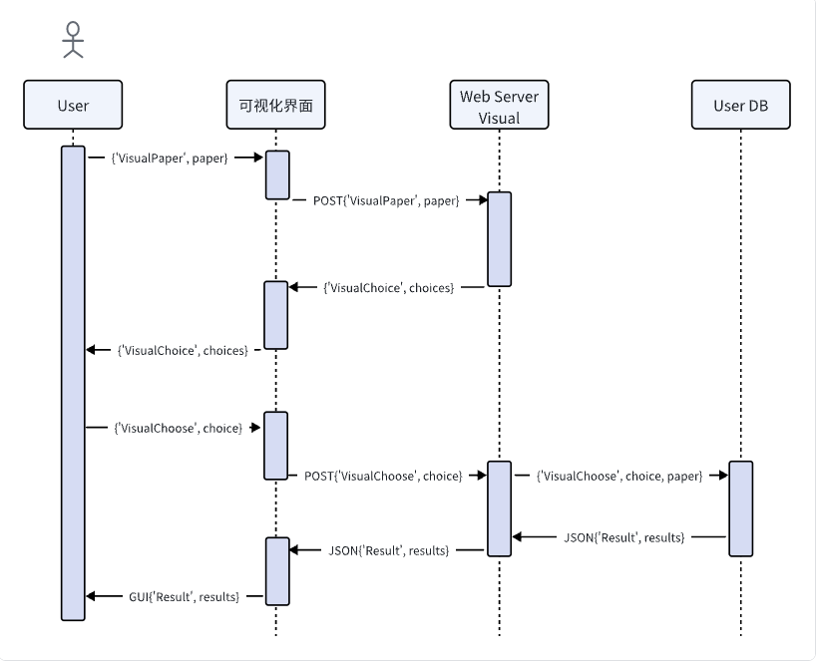

图5.2.10 可视化文献信息时序图

**5.2.11 收藏学者**

用例名称： 收藏学者

主要参与者：

* 用户：希望将所选学者添加至收藏夹或从收藏夹中移除。

其他参与者：

* 系统：负责处理收藏请求、修改数据库中收藏夹信息和反馈收藏结果。

前置条件：

* 用户通过搜索结果或收藏夹进入到学者主页。

后置条件：

* 用户的收藏夹中增加或删除该学者。

主要流程：

1. 用户访问学者主页并划到收藏学者处。
2. 系统显示当前学者是/否在收藏夹中。
3. 用户点击收藏/取消收藏按钮。
4. 系统修改数据库数据，反馈收藏结果。

备选流程：

4a. 如果用户取消收藏，反馈取消收藏的结果。

4b. 如果用户未登录，提示用户登录。

异常流程：

* 如果用户放弃收藏过程，可以关闭浏览器窗口或导航回其他页面。
* 如果收藏或取消收藏失败，进行反馈提示。

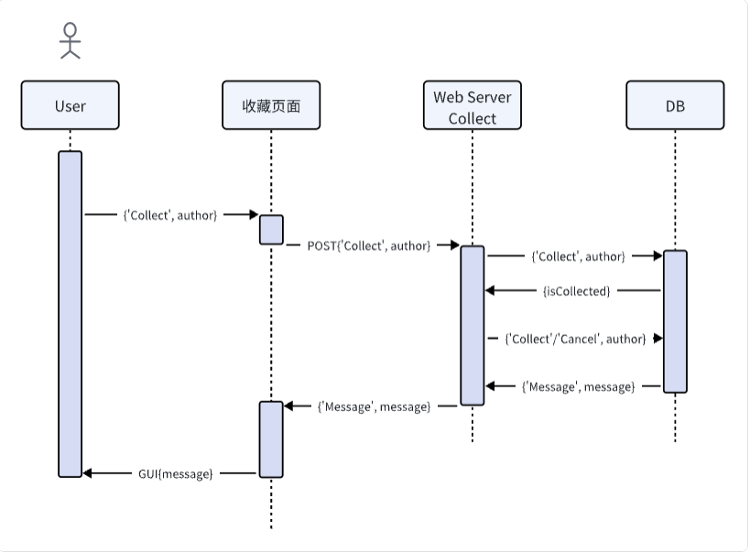

图5.2.11 收藏学者时序图

**5.2.12 收藏文献**

用例名称： 收藏文献

主要参与者：

* 用户：希望将所选文献添加至收藏夹或从收藏夹中移除。

其他参与者：

* 系统：负责处理收藏文献请求、修改数据库中收藏夹信息和反馈收藏结果。

前置条件：

* 用户通过搜索结果或收藏夹进入到文献主页。

后置条件：

* 用户的收藏夹中增加或删除该文献。

主要流程：

1. 用户访问文献主页并划到文献收藏处。
2. 系统显示当前文献是/否在收藏夹中。
3. 用户点击收藏/取消收藏按钮。
4. 系统修改数据库数据，反馈收藏结果。

备选流程：

4a. 如果用户取消收藏，反馈取消收藏的结果。

4b. 如果用户未登录，提示用户登录。

异常流程：

* 如果用户放弃收藏过程，可以关闭浏览器窗口或导航回其他页面。
* 如果收藏或取消收藏失败，进行反馈提示。

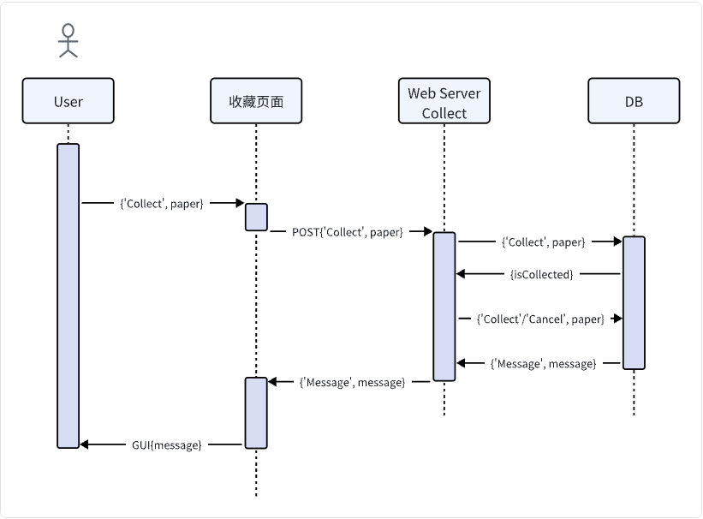

图5.2.12 收藏文献时序图

**5.2.13 管理员登录**

用例名称： 管理员登录

主要参与者：

* 管理员：希望登录以访问管理员管理的各项功能。

其他参与者：

* 系统：负责处理登录请求，验证管理员凭据，并提供访问权限。

前置条件：

* 管理员已经访问了平台的登录页面。
* 管理员输入的账号信息为admin。

后置条件：

* 管理员成功登录到平台。
* 管理员可以访问管理员管理功能。
* 管理员的会话被创建并保持有效。

主要流程：

1. 管理员访问登录页面，并点击“登录”按钮。
2. 系统显示登录表单，要求管理员提供以下信息：

* 用户名或电子邮件地址
* 密码

1. 管理员输入登录信息。
2. 管理员点击“登录”按钮提交登录请求。
3. 系统验证管理员提供的登录信息：

* 验证用户名或电子邮件地址是否为“admin”。
* 验证提供的密码与管理员账号的密码是否匹配。

1. 如果验证成功，系统创建管理员会话，将管理员标识为已登录状态，并重定向管理员到管理员主页。
2. 管理员成功登录后，系统向管理员提供对平台管理功能的访问。

备选流程：

5a. 如果验证失败，系统向管理员显示错误消息（如未密码不正确），并指示管理员修复登录表单中的问题。管理员可以尝试重新提交登录请求。

异常流程：

* 如果管理员忘记密码，可以使用“忘记密码”功能来重置密码。

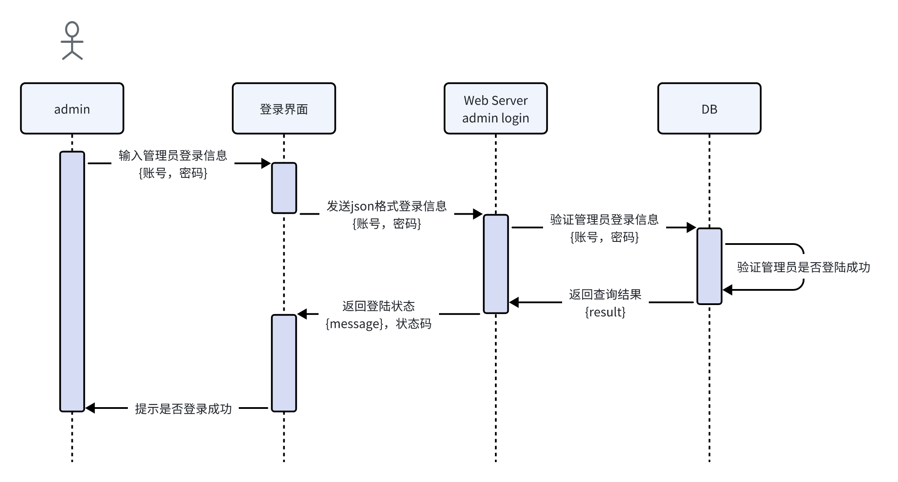

图5.2.13 管理员登录时序图

**5.2.14 管理员管理用户**

用例名称：管理员管理用户

主要参与者：

* 管理员：希望能够删除浪费大量资源或有风险的账号。

其他参与者：

* 系统：负责处理管理员的用户管理请求，执行相应操作。

前置条件：

* 管理员已经成功登录到平台，并可以访问管理员管理功能。

后置条件：

* 系统成功删除指定的账号。
* 用户相应的资源已被释放或停用。

主要流程：

1. 管理员进入用户管理页面。
2. 系统显示可管理的用户列表，包括用户名、账号类型和风险等级。
3. 管理员选择要删除的用户（可能是浪费资源的账号或风险较高的账号）。
4. 管理员点击"删除"按钮以确认删除选定的用户。
5. 系统执行删除操作，包括释放或停用相应的资源。
6. 系统显示删除成功的提示消息。

备选流程： 3a. 如果没有需要删除的用户或管理员选择取消删除操作，系统显示适当的提示消息，不执行删除操作。

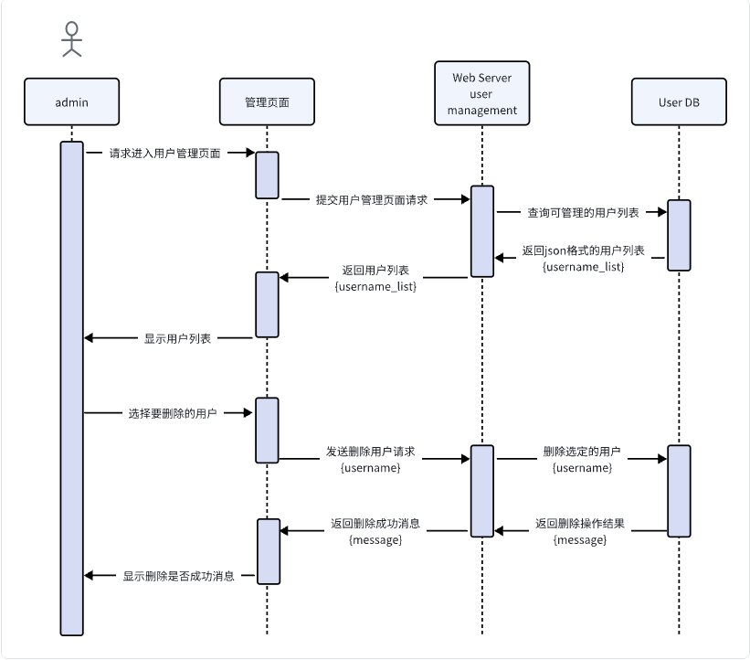

图5.2.14 管理员管理用户时序图

**5.2.15 管理员管理爬虫**

用例名称：管理员管理爬虫

主要参与者：

* 管理员：希望能够设置爬虫模式参数以便及时更新数据库的数据。

其他参与者：

* 系统：负责处理管理员的爬虫管理请求，并根据设置参数执行相应的操作。

前置条件：

* 管理员已经成功登录到平台，并可以访问管理员管理功能。

后置条件：

* 系统根据管理员设置的参数，实时更新或重新启动爬虫以获取最新数据。

主要流程：

1. 管理员进入爬虫管理页面。
2. 系统显示当前的爬虫设置信息，包括爬虫网站、爬取频率等。
3. 管理员选择要修改的爬虫模式参数。
4. 管理员进行相应设置，例如设置爬取频率等。
5. 管理员保存设置并点击"应用"按钮。
6. 系统根据管理员设置的参数，更新爬虫配置并启动相应的爬虫任务。
7. 系统显示设置成功的提示消息。

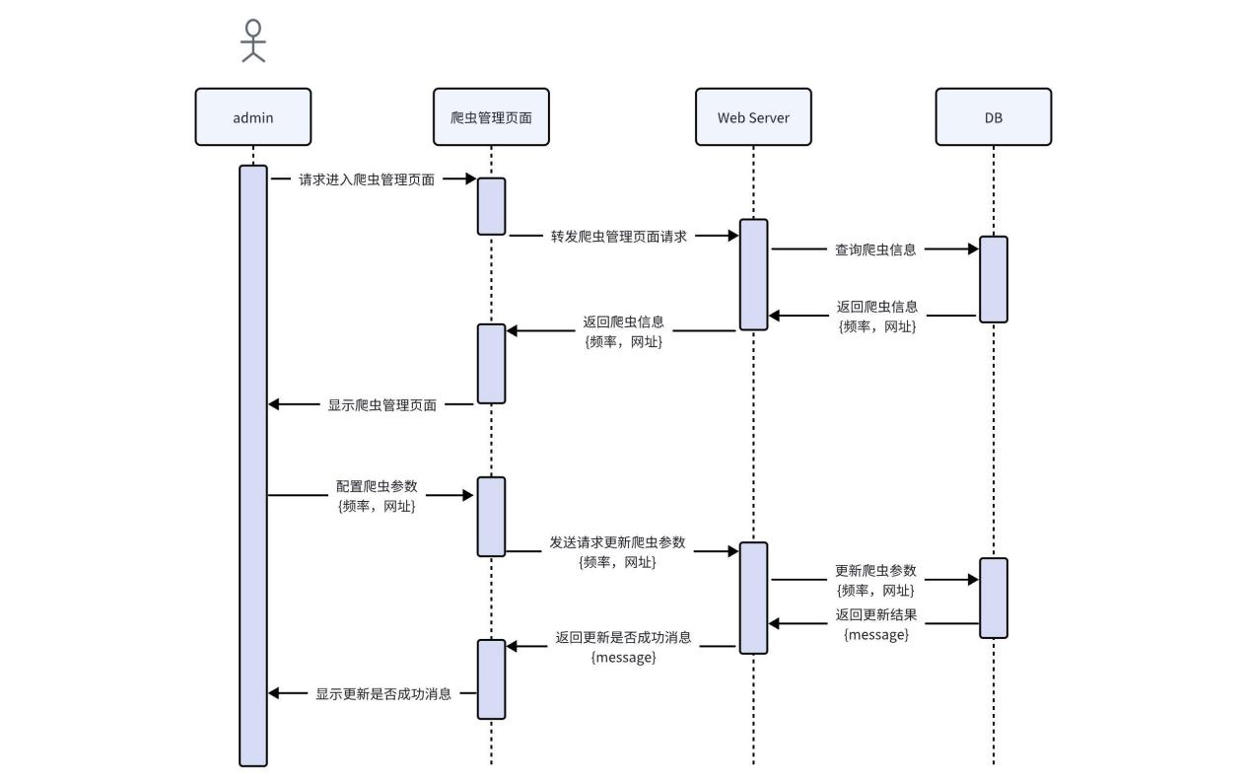

图5.2.15 管理员管理爬虫时序图

**5.2.16 管理员管理数据**

用例名称：管理员管理数据

主要参与者：

* 管理员：希望能够直接维护数据库，包括对数据进行插入和删除操作。

其他参与者：

* 系统：负责处理管理员的数据管理请求，并执行相应的操作。

前置条件：

* 管理员已经成功登录到平台，并可以访问管理员管理功能。
* 数据库连接已经建立，并管理员具有对数据库的访问权限。

后置条件：

* 系统根据管理员的请求成功执行对数据的插入、删除或其他操作。

主要流程：

1. 管理员进入数据管理页面。
2. 系统显示可管理的数据列表，包括数据的关键信息和操作选项。
3. 管理员选择要进行操作的数据项。
4. 管理员选择要执行的操作，如插入数据、删除数据等。
5. 系统根据管理员的选择执行相应的操作，并提示管理员操作结果。
6. 系统更新数据库，并显示操作成功的提示消息。

备选流程：

4a. 如果管理员选择插入数据，系统可能要求管理员提供要插入的数据信息。

4b. 如果管理员选择删除数据，系统可能要求管理员确认删除操作，以免误操作导致数据的不可恢复性丢失。

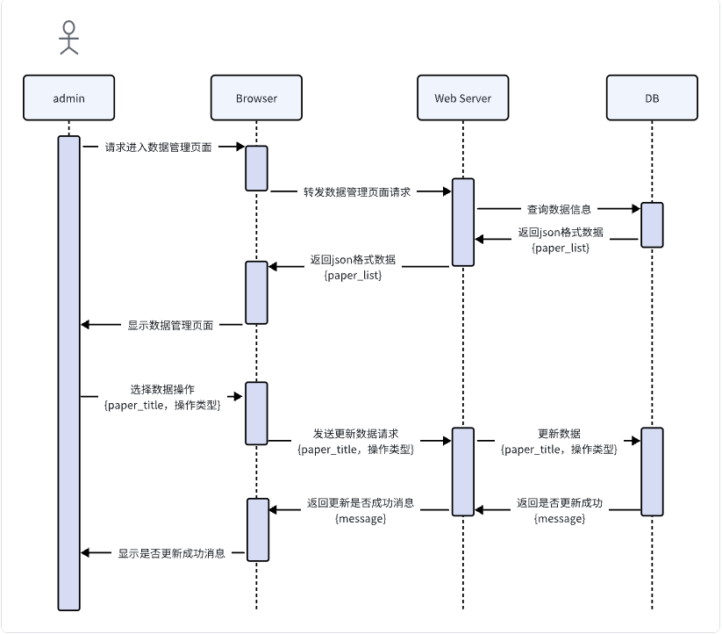

图5.2.16 管理员管理数据时序图